出土文献与古文字研究青年学者访谈063：商艳涛

编者按：为了向青年研究人员和在读学生提供学习、研究出土文献与古文字的经验，复旦大学出土文献与古文字研究中心约请从事相关研究并卓有成就的部分学者接受我们的访谈，题为“出土文献与古文字研究青年学者访谈”，由“古文字微刊”公众号、出土文献与古文字研究中心网陆续发布。衷心感谢各位参与访谈的学者。

个人简介

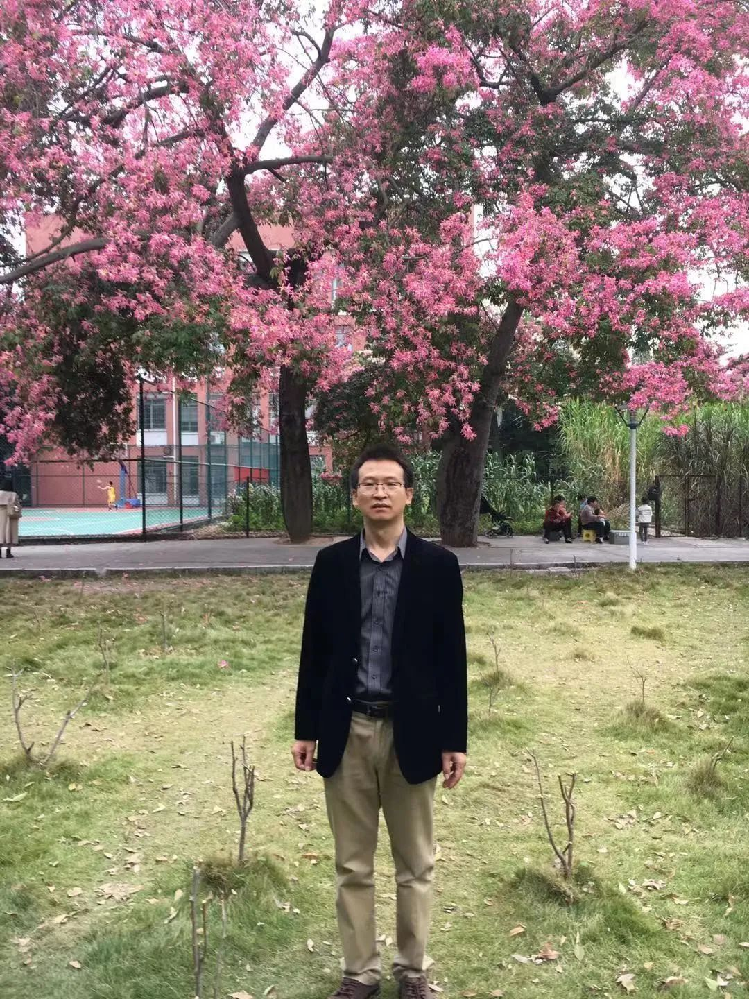

商艳涛，河北保定人，华南师范大学教授；主要从事商周金文、近代汉字等研究。

1. 请介绍一下您学习和研究出土文献与古文字的经历。
数日前接到中心的访谈邀请，深感荣幸，也很高兴能有机会和学术同道一起交流。我的经历很简单，自打上学以来就没出过校门，不是当学生就是当老师。受高中语文老师的影响大学进了中文系；在大学的几年中，对古代文学和古代汉语尤其感兴趣，这两科的成绩也常常在年级中名列前茅。工作几年后决定继续考研；开始本来准备考古代文学方向的，后来看到招生简章中古代文学的参考书目太多，心里一下没了底。相比之下，语言学专业的参考书目则少得多，尤其是训诂学方向，只有古代汉语、现代汉语、语言学概论、训诂学等几种，于是临时决定报考训诂学方向。语言学的其他几种书还算好找，可是训诂类的专书则很难找到，后来费尽周折才从北师大王宁先生那里借到了陆宗达先生的《训诂简论》和《训诂方法论》两本书。经过努力备考，最终考取了河北大学汉语言文字学训诂方向的研究生。
当时河北大学汉语言文字学研究生导师除了训诂方向的杨宝忠老师之外，还有文字学方向的薛克缪老师、音韵学方向的刘淑学老师、古汉语修辞方向的王占福老师、现代汉语方向的郭伏良老师，那一年杨宝忠老师也只招了我一个学生。除现代汉语方向的郭伏良老师出国没有开课外，其他老师都开设了相关的课程，另外还增加了时永乐老师的“古籍版本目录学”。薛老师开了两门课程：“文字学”和“古籍导读”。“文字学”用华东师范大学李圃编著的《甲骨文选读》，课上逐片讲解甲骨刻辞，先讲解每一个字的来龙去脉，再讲解整篇卜辞的含义。至今还记得课上讲到贞人“㱿”，字像以手持物做敲击之形。由于初次接触古文字，大家都觉得很有意思。“古籍导读”课上，薛老师给我们讲了半部《孟子》。课上老师按照十三经注疏的本子逐字逐句讲解经文及注疏，我们大都用杨伯峻的《孟子译注》作为参考。杨宝忠老师开设的“训诂学”课程主要讲他的专著《古代汉语词语考证》。由于杨老师当时的研究方向由专书训诂拓展到疑难字考释上，后来的训诂课上也曾介绍过有关俗字考释的内容。我刚入校门不久，还没有什么基础，所以对这些内容似懂非懂。在毕业论文选题上，前几届的同门都是做《汉语大词典》中的训诂内容，我也想参加，可能是人太多了，未能如愿。从我这届开始，毕业论文选题大都聚焦于古代字书的研究上。后来，杨老师建议我做日本字书《篆隶万象名义》的研究，刚开始我对这一选题没有把握。当时关于《篆隶万象名义》研究的资料很少，除了中华书局《篆隶万象名义》中所附刘尚慈的校勘记之外，能找到的只有周祖谟《问学集》中的《论〈篆隶万象名义〉》《〈篆隶万象名义〉中之原本〈玉篇〉音系》两篇以及其他几篇研究音韵的文章。由于《名义》是在南朝梁代顾野王《玉篇》基础之上删减而成，与顾书有着直接的渊源关系，我找来《说文》《原本玉篇残卷》《大广益会玉篇》和《经籍籑诂》，又自己买了一本《汉语大字典》缩印本，从部首部分开始与《名义》逐字对读。前面还好，基本能与《说文》和《玉篇》对应上。后面进度逐渐变慢，《名义》中常常会比《说文》《玉篇》多出很多义项，为了查明来历，就要花费很多时间，有时为了弄明白一个义项就要查找多种字书，最让人郁闷的是花费了很多时间却找不到其来历。这样大概过了几个月，慢慢也就上路了，对《名义》的字头、篆文、注音、释义、标点等有了初步的认识，再看起来就不那么费劲了；同时在对读中也能发现一些问题，这样逐渐积累了一些材料。后来看到吕浩博士发表了几篇关于《名义》的论文，心里也不免发痒，于是把积累的材料做了一番整理，写成了《〈篆隶万象名义〉释义上存在的几个问题》。后来请杨老师看了一遍，又做了一些修改，就投给了《古籍整理研究学刊》。之后，陆续又投出了几篇小论文；就这样一直坚持对读《名义》，积累的材料也越来越多。学位论文初稿在研究生三年级上半年基本完成。读硕士的时候，受杨老师的影响，也看过张涌泉老师的《汉语俗字研究》；但是当时这方面的研究并不多，我也仅仅觉得很有意思而已，并没打算以后要从事这方面的研究。

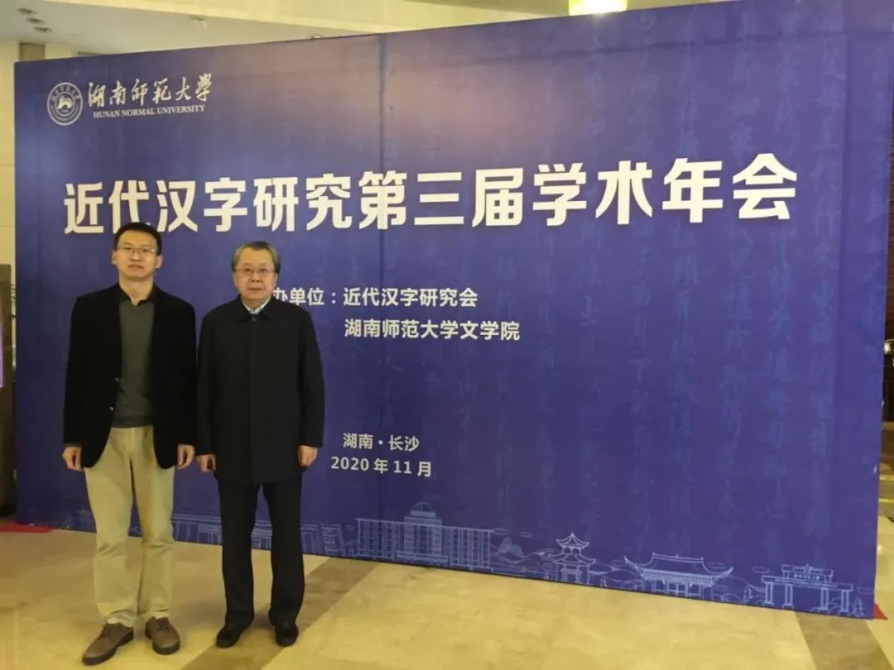
学术会议上和杨宝忠老师

机缘巧合，这时正好遇到了刚刚从中山大学博士毕业不久、正在北京师范大学做博士后的陈双新老师。当时陈老师利用周末回校时间，给我们几个汉语言文字学方向的硕士生上了几次古文字课，主要介绍商周金文。现在还清楚地记得，在第一次课上，陈老师在黑板上摹写了利簋铭文并逐字做了讲解，并介绍了古文字与考古、历史结合研究的情况，还给我们看了当时正在撰写的博士后报告两周乐器铭文研究的部分内容。当时就觉得古文字和考古、历史、文化等都有联系，引起了我很大的兴趣，于是决心考古文字专业的博士。陈老师得知我的想法后很是支持，并让我和正在中大读博的陈英杰兄联系。那年寒假，陈师兄从学校回来带给我一本中大陈炜湛、唐钰明等老师编著的《古文字学纲要》，还告诉了我一些考博的信息。中大是古文字研究的重镇，如果能有机会到那里去学习真是三生有幸。当时备考的资料除了《古文字学纲要》之外，在河大书店买到了高明的《中国古文字学通论》、尹振环的《楚简老子辨析》，回家时在地摊上还幸运地买到了刘翔、陈抗等编著的《商周古文字读本》残本（缺目录及部分甲骨文考释，后复印补全），这几本书是我当时主要的备考资料。《商周古文字读本》有原拓有释文，且注释详细，每一篇都有今译，最适合初学者。这本书我从头到尾认认真真、仔仔细细地学习过，力求达到能看着拓片写出释文、逐字逐句解释释文的程度。当然，这个要求对我这个没有基础的初学者来说难度还是不小，常常是书看了几遍可还是对着拓片释文不知所云。手头上其他几本书也都至少翻过一遍，有些内容比较简略，看起来似懂非懂，只好暂时放下。河大图书馆以前的古文字方面的资料也有不少，比如《甲骨文合集》《殷周金文集成》《两周金文辞大系考释》《商周青铜器铭文选》等都有，除了《铭文选》，其他都不太适合初学，自己一个人啃难度太大，只是翻翻加深感性认识而已；而且这些书都是保存本，不外借，看书很受限制。另外，历史系资料室也有不少新出的资料，比如《郭店楚墓竹简》《马王堆汉墓帛书》等，这些我也都认真看过几遍。新出的《文物》《考古》等杂志也大都浏览过，了解了很多学术动态。这样专心复习了一个寒假，第二年三月份就去了广州中大参加博士研究生入学考试。

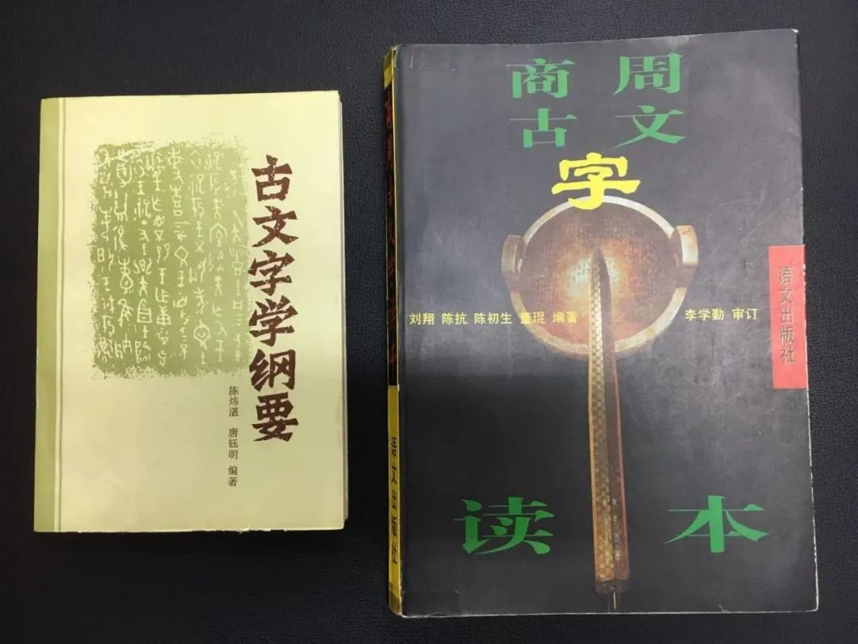

第一次到广州，给人感触最深的是气候的差异。阳历三月，北方还是春寒料峭、乍暖还寒时节，草木凋谢，一片萧条，而此时的广州木棉开得正盛，如霞似火。坐在公交车上，沿路可见高高的枝头满是绽放的木棉，我一下子就喜欢上了这座城市。博士入学考试比较顺利。
中山大学的古文字专业由容庚、商承祚二老开创，门下培养了“四大金刚”，都各有所成。我到中大读书时，当年“四大金刚”中的曾宪通、陈炜湛二位老师已经退休，孙稚雏老师教授了最后一个学期的“金文专题”课，后来的金文课由张振林老师一个人讲授。第一个学期上了孙老师、张老师的金文课以及唐钰明老师的“汉语词汇史”课。孙老师温文尔雅，一口略带湖南口音的普通话，不紧不慢。张振林老师第一学期的专业课在家里上，一周一次。后来张老师又给我们开了一门“金文专题”课，来上课的人多了很多。课上所讲内容分为祭祀、征伐、土地、册命等几个专题，每个专题选取几篇代表性铭文来讲解。课前布置下次课上要讨论的铭文，大家课下做集释，每篇铭文选一名主讲者报告，然后大家一起讨论，老师对疑难问题提出自己的见解或者解决问题的思路。这门课上老师解决疑难问题的思路给了我们很大的启发。除了上课，课后的聚餐也令人难忘。那时上课地点在中区老文科楼，下课后，大家一起走路去用餐，地点一般在西区康乐园。师生一起边吃边聊，其乐也融融。此外，还上过陈伟武老师的“战国文字”课。那时除了上课就是自己看书，中大古文字研究室是我最熟悉的地方。当时金文方面主要读了马承源的《商周青铜器铭文选》，后来在写论文过程中陆续读了唐兰、陈梦家、郭沫若等各家研究金文的一些著作。
在博士论文选题时，因为对军事很感兴趣，所以就选择了金文中的军事这个专题。开题时，得到了曾宪通、陈伟武、黄文杰、杨泽生等各位老师的肯定。在吸取各位老师意见的基础上，经过补充完善论文大体上就这样确定了下来。论文写作过程也较为顺利，后来又经过几次修改后，才最终定稿、外审。答辩时请来了当时还在厦门大学的刘钊老师担任答辩主席，参加答辩的还有陈伟武、唐钰明、吴辛丑、孙雍长等诸位师长。答辩中老师们在肯定论文价值的同时，也提了一些修改意见，这些意见我修改论文时基本上都采纳了。

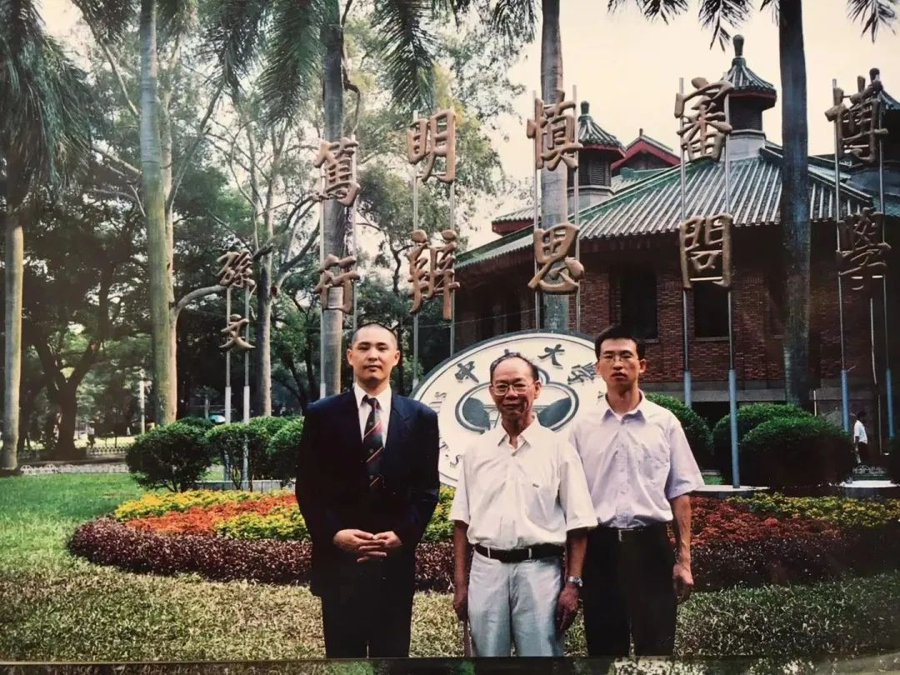
和张振林老师、日本同学大柴慎一郎在中山大学

博士毕业后，本来想继续做博士后研究，当时联系了北大李家浩老师和社科院先秦史研究室的宋镇豪老师，但是由于种种原因最终均未能如愿。在工作了几年之后，才有机会到首都师大黄天树老师处继续做博士后研究。本来想跟黄老师补补甲骨，但遗憾的是由于有出国访学的任务，没能在黄老师身边待多久，只是听过一些甲骨金文的课程，感受了黄门的学术氛围及踏实严谨的治学风格。出国访学期间，对国外相关领域的研究也有了一些了解。

2. 您目前主要的研究领域有哪些？该领域今后的预想研究或拟待研究的方向和课题有哪些？
我博士期间重点学习的是商周金文，博士论文也是围绕金文中的军事进行的。当时由于条件限制，博士论文也只是考察了西周金文中的军事活动，今后希望能结合新材料对整个商周金文中的军事活动做一系统梳理。如果条件允许，还想进一步把出土的先秦文献中的军事内容进行全面的整理。出国访学期间，也曾想搜集世界各地上古时期的军事资料，计划以后进行中外古代军事比较。后来因为难度太大，也只好作罢。
目前主要进行古今同形字的搜集整理工作。选择这一课题主要与我个人的学术经历有关。我硕士、博士期间分别学习过近代汉字、先秦古文字，我对这两个方面都很有兴趣，一直想找到一个二者的结合点。后来读到李家浩老师《先秦古文字与汉魏以来的俗字》一文，里面专门有一部分内容讨论了古今同形字的问题。后来再读此文时很有感触，就想到了以古今同形字研究作为今后的目标。在几次学术会议上，也曾就此做过报告，得到了李家浩老师、吴振武老师、张涌泉老师等前辈学者的肯定。以后希望能在这方面有所收获。

3. 您在从事学术研究的过程中，在阅读、收集资料、撰写论文、投稿发表等方面有什么心得体会？
前辈学者的治学经验都已经有很多文章介绍，个人的经验实在不足为训。我兴趣较广，对人文社科很多领域都有些兴趣，但也都是浮光掠影，未能深入。这也算是一种反面教训吧。
现在各类新材料层出不穷，令人应接不暇。虽然有各种电子资源、各类数据库可供查检，可有条件的话最好建立自己的资料库，这样用起来更方便。
写论文习惯有想法随手记在小纸片上夹在书中，过一段时间再进行整理，有些价值的再扩充成论文。投稿并没有什么明确的目标，只是看文章适合不适合在上面发表。当然出于目前科研业绩考核考虑，以后也会有所选择。

4. 对您迄今为止的学习和研究影响较大的著作或学者有哪些（或哪几位）？
在我的学术生涯中，对我影响较大的有杨宝忠老师、张振林老师和黄天树老师。不管是杨老师的疑难字考释还是张老师的金文研究、黄老师的甲骨文研究，所做的学问都扎扎实实，一丝不苟；而且三位老师都非常勤奋。黄老师自不必说，前面几位接受访谈的学者都已经做过介绍，尤其是莫伯峰兄所说的黄老师那些翻烂的“牛皮纸本”在学界已是闻名已久。杨老师为了考释疑难字，多卷本的《汉语大字典》已经逐字细读过四遍以上，《中华字海》也已经读过两遍以上，算下来阅读的总字数已经过亿！记得鲁国尧先生曾经在一篇文章谈到过读字典，这方面杨老师恐怕是做到了极致。而张老师的代表作四版《金文编》，书中那一笔不苟的篆书、楷书是其治学严谨的明证。张老师善于引导，常常在闲谈之中把问题引向深入，一些难懂的问题经张老师一说就变得豁然开朗。我从三位导师身上学到了很多，师恩如海。
除了以上三位业师之外，吴振武老师对我的影响也很大。吴老师是我博士论文外审专家之一，一直以来我以师视之。有一件小事让我非常感动；我的小书《西周军事铭文研究》出版以后，寄给了一些师友请教，吴老师也在其中。记得几天后的一个清晨，忽然收到一条短信，原来是吴老师发来的，说书收到了并表示感谢。看看时间是早上7点多钟。我现在还在想，我的电话号码吴老师是怎么知道的呢？可能是查找的会议通讯录吧？吴老师也是第一个给我寄书回复的人。这件事已经过去好多年了，我一直记在心里。后来因为一些学术问题发邮件向吴老师请教，也都收到了及时的回复，并且回复中满是鼓励。刚刚看到吴老师纪念李学勤先生的文章《李先生的性格》，里面提到李先生对年轻人不遗余力的提携，我想吴老师对年轻人也是这样做的吧。

5. 请结合您的学习和研究经历，为初学者提供一些建议。
记得在前几次访谈中，刘云老师曾建议初学者可以多看一些集释性的文章，这一点我也深有同感。以前在学习期间，为了理解一些重要的铭文，也曾花费大量时间搜集各家观点。当时受条件限制，即使是“上穷碧落下黄泉”材料也不一定都能搜集齐全。而现在不管是甲骨金文还是简帛玺印，这种集释性的资料很多，非常便于查检，这就大大节省了搜集资料的时间。初学者可以以此为跳板，继续根据集释所提供的线索做更为深入的研究。当然，如果本科或硕士阶段能够亲自做一些集释性的训练，那效果应该更好，既熟悉了材料，又锻炼了搜集资料的能力。
此外，广泛接触各类古文字资料也是非常重要的。如果刚开始接触古文字，可能会被各类材料弄得眼花缭乱，如进宝山而不知所取。此时阅读一些入门性的论著有助于全面了解学科现状，找到自己的兴趣点。推荐李学勤先生的《古文字学初阶》、林沄先生的《古文字学简论》。这两本书篇幅都不长，但对于古文字学的基本内容大体都涉及了，而且重点突出，言简意赅，适于初学。
再有，阅读古书的能力也是学好古文字的基本功。唐兰、李学勤等前辈学者都强调过功夫在古文字之外，如果没有相关领域多方面的知识储备，那以后学术研究肯定会受到很大的限制。尤其是现在新发表的简帛材料，很多都能和传世文献相对读，如果对古汉语、古文献熟悉程度不够，则难以从事这方面的研究。

6. 在数字化和信息化的时代，电脑技术或网络资源对您的研究具有什么样的影响或作用？
在这个信息化的时代，不管是哪个行业的发展，如果离开网络电脑简直是不可想象的。古文字学虽然是传统学科，但与科技的发展也是密不可分的。在刚刚结束不久的第二十三届古文字年会上发布的新的科技产品“缀多多”，就是利用人工智能自动缀合甲骨，现在已初显成效。吴振武老师也曾多次强调现代科技手段在古文字研究中的重要作用。我以前很推崇那种传统的治学方式，有时间就泡在图书馆里，整日以书为伴，那真是人生的一大享受。等有了工作、家庭之后，那种日子已经一去不复返了，再也没有了那种闲暇与放松的心情。有点时间也只能大致浏览一下本学科的最新进展，电脑网络已经是须臾难离了。尤其是目前各类古文字材料层出不穷，而且很多都是大部头，价格昂贵携带不便，而电子书则物美价廉，查阅携带方便。另外各类数据库、检索系统为研究者提供了很大的便利，国学大师、小学堂、引得市等是经常使用的网站。可是目前由于版权问题，很多网络上的电子资源很难再利用，非常可惜。期待着这一问题能够合理解决。

7. 出土文献与古文字研究与众不同的一点，在于许多论文或观点是发布在专业学术网站上甚至相关论坛的跟帖里的，您如何看待这一现象？您对相关的学术规范有何认识或思考？
论文或某些学术观点发布在网络上，我觉得这没什么不好，大家就感兴趣的问题发表意见、自由讨论，往往能够促进学术的深入研究。现在期刊杂志发表论文的周期很长，这很不利于学术研究。而网络上发布周期短，篇幅长短不限，时效性很强。国外有专门的学术网站可以即时发表最新的研究成果，我们也可以借鉴。至于学术规范则要进一步加强。另外，学术网站对资料的保存也是一个值得研究的问题，那些早期发布的网络文章很难查找，给学习研究带来了很大的不便。

8. 您如何处理学术研究与其他日常生活之间的关系？学术之外您有何锻炼或休闲活动？
学术研究和日常生活有时很难分开，只能尽量兼顾了。我以前并没有太重视锻炼，上学期间有时候跑跑步、打打羽毛球，还学过一阵太极拳。读博期间，倒是经常和同学一起打球、跑步。工作以后运动的时间不多，但这几年还能一口气跑五千，以前每年学校的越野跑也常和学生一起参加。近来由于久坐颈椎也出现了不适，这也提醒我该重视锻炼身体了。

感谢商艳涛先生接受访谈。本文所有图片均蒙商先生提供。

